关于首届中国大学生投资交易策略大赛的通知
为了更好的推动高校对于金融人才评估体系的发展，向全国大学生提供完整的投资交易策略服务，华泰证券、中航证券、高等教育出版社上海事业部、全过教育、点掌财经联合举办“首届中国大学生投资交易策略大赛”。
一、本次大赛分为：
个人模拟组 与 团队模拟组
(一）个人模拟组
本组参赛者以个人形式参赛，参赛者在模拟交易平台进行交易操作，交易规则与真实市场相同，交易行情与真实市场同步。参赛对象：在校大学生。
1、交易平台：OfferPass 服务号
2、投资范围：沪深两市交易所上市交易的 A 股
3、模拟盘起始资金：100 万元（虚拟账户不能提现）
4、排行榜更新：成绩按微信服务号实时更新,并默认按照总收益排行。
评分规则：比赛最终的收益率排名得分占比 70%计入总成绩；比赛结束后总收益率 前 二 十 名 按 照 要 求 提 交 个 人 赛 投 资 交 易 策 略 报 告 （ 要 求 见www.offerpass.com.cn）发至大赛指定邮箱 match@offerpass.com.cn，参与答辩， 得分占比 30%计入总成绩。最终名次由收益率排行和答辩成绩决定。
（二） 团队模拟组
本组仅面向国内高校师生，在 1 名高校指导老师带领下，由 4 名已参加个人模拟组的学生组队参赛。
1、参赛对象：所有高校师生。
2、每位导师可带领任意数量团队。
3、交易平台：OfferPass 服务号
4、评分规则：对每支参赛队伍，以该团队 4 名学生等权平均总体净值的综合得分占比 50%计入总成绩；比赛结束前需撰写交易策略报告、行研报告（要求见 www.offerpass.com.cn）发至大赛指定邮箱 match@offerpass.com.cn，得分占比 50%计入总成绩。总成绩排名前十的团队经过线下答辩决定最终名次。
5、说明：每个参赛队伍中的 4 名选手同时也各自参加个人模拟组竞赛。
二、比赛交易时间：
2018 年 10 月 22 日-2018 年 12 月 7 日；
比赛各类报告提交时间：
2018 年 12 月 8 日-2018 年 12 月 14 日
答辩时间：
2018 年 12 月 22 日
颁奖时间：
2018 年 12 月 22 日
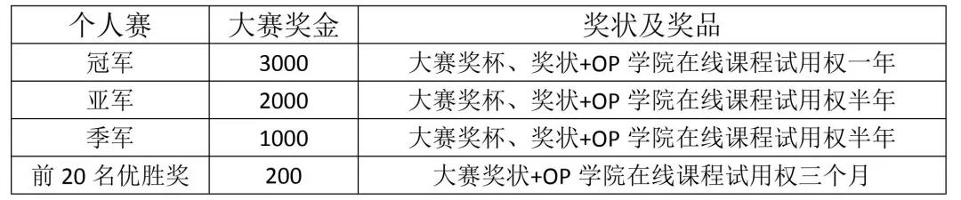
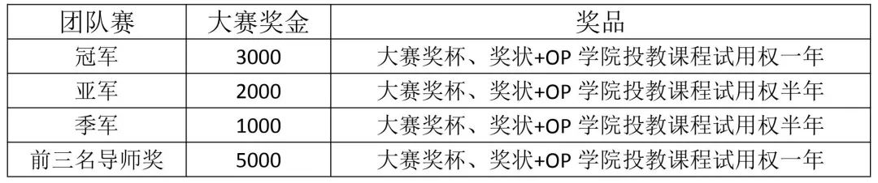
三、奖项设置
四、评奖规则：
1、收益排名计算公式：收益率=（期末值-期初值）/期初值*100%。
2、个人赛的最终名次由收益率、投资交易策略报告、答辩成绩决定；团体赛的最终名次由收益率、投资交易策略报告、行研报告决定、答辩成绩决定。
五、学校组织比赛程序
为了更好的参与这次投资交易策略大赛，金融系欢迎全校学生参与这次大赛，不限专业与人数。
学生可以自己选择个人比赛和团体比赛。建议学生自己组团参赛（4人）。
学校报名时间：2018年10月17日
报名联系人：宁红泉 13599960076
报名确定后，有系里统一组织大家集中备赛

